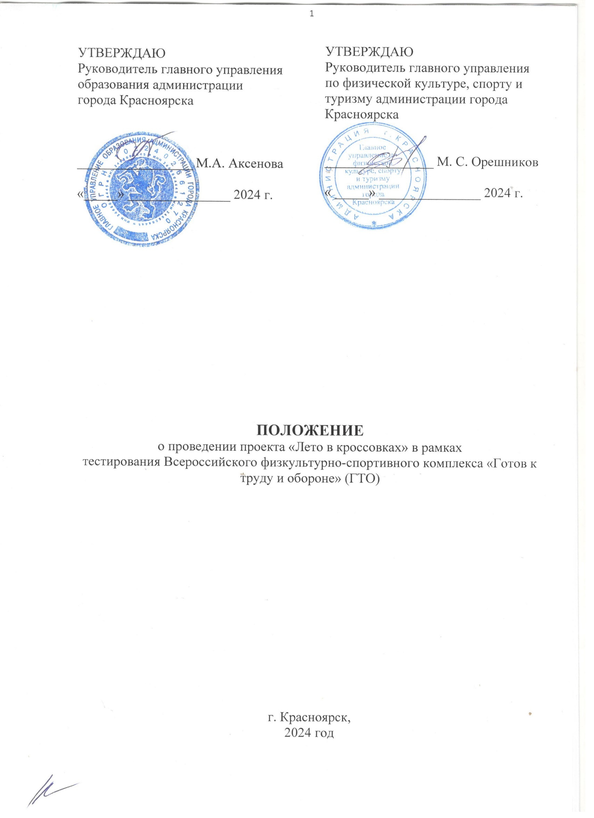

I. Общие положения
Проект «Лето в кроссовках» проводится в рамках тестирования Всероссийского физкультурно-спортивного комплекса «Готов к труду и обороне» (ГТО) (далее – Тестирование) и ставит своей целью вовлечение обучающихся, посещающих пришкольные лагеря образовательных организаций к систематическим занятиям физической культурой и спортом.
В ходе проведения тестирования решаются задачи:
- популяризации комплекса ГТО среди подрастающего поколения;
- создания условий, мотивирующих к занятиям физической культурой и спортом;
- обеспечения шаговой доступности при проведении тестирования;
- пропаганды здорового образа жизни и повышения уровня физической подготовленности обучающихся.
Тестирование проводится в соответствии с календарным планом официальных физкультурных мероприятий и спортивных мероприятий города Красноярска на 2024 год, утвержденным приказом главного управления по физической культуре и спорту администрации города Красноярска от 06.12.2023 № 221 (далее – календарный план), календарным планом физкультурных и спортивных мероприятий с обучающимися и методических мероприятий для методическими рекомендациями по тестированию населения в рамках комплекса ГТО, одобренными на заседаниях Координационной комиссии Минспорта России по введению и реализации Всероссийского физкультурно-спортивного комплекса (протокол № 1 от 23.07.2014 г. пункт II/1) и Экспертного совета по вопросам Всероссийского физкультурно-спортивного комплекса 28.05.2014 г. и 27.08.2014 г.
Уровень физической подготовленности участников тестирования определяется в соответствии с утверждёнными государственными требованиями при выполнении нормативов комплекса ГТО.

- Организаторы мероприятия
Общее руководство по организации и проведению тестирования осуществляет главное управление по физической культуре, спорту и туризму администрации города Красноярска.
Организация участия обучающихся общеобразовательных учреждений муниципальной системы образования города осуществляется главным управлением образования администрации города Красноярска.
Информационно-организационное сопровождение тестирования осуществляет организационно-ресурсный центр МБОУДО «ДООЦ №1» (ответственный специалист – Фандо Анна Анатольевна, тел.: +7 (391) 212-12-64).
Формирование списка учреждений - участников тестирования и общую координацию в районе по участию в мероприятии осуществляют руководители районных методических объединений учителей физической культуры при участии специалистов, курирующих вопросы в области физической культуры и спорта в отделах администраций районов.
Непосредственное проведение возлагается на Центр тестирования ВФСК ГТО муниципального автономного учреждения «Центр спортивных клубов» (далее – МАУ «ЦСК») при участии специалистов, курирующих вопросы физической культуры и спорта администраций районов города Красноярска.
Ответственные специалисты от центра тестирования ВФСК ГТО Муравьев Владислав Александрович и Пугачева Анастасия Александровна (тел. + 7 (391) 272-69-28).

- Место и сроки проведения тестирования
Район | Наименование учреждения  (открытая спортивная площадка) | Кол-во участников | Ответственные специалисты | Адрес учреждения | Дата проведения
Советский | Средняя школа № 144 | 100 | Муравьев Владислав Александрович,  Сорокин Александр Леонидович  Сагдеев Рашид Романович | ул. 40 лет Победы, 24  225-00-00 | 06.06.2024
Кировский | Стадион «Водник» | 100 | Муравьев Владислав Александрович,  Паршиков Кирилл Владимирович,  Тугунова Марина Михайловна | за главным корпусом лицея № 11  (ул. Семафорная, 357)  222-37-82 | 07.06.2024
Центральный | Средняя школа «Комплекс Покровский» | 100 | Муравьев Владислав Александрович,  Писаренко Владислав Владимирович,  Дроганов Дмитрий Дмитриевич | ул. Линейная,  99 «Г»  271-85-95 | 10.06.2024
Ленинский | Средняя школа № 79 | 100 | Муравьев Владислав Александрович,  Боровцов Михаил Анатольевич,  Гулло Нина Анатольевна | пер. Тихий, 18  262-01-27 | 11.06.2024
Октябрьский | Лицей № 1 | 100 | Муравьев Владислав Александрович,  Панченко Владимир Владимирович,  Козлова Марина Васильевна | ул. Словцова, 14  247-36-54,  212-73-82 | 13.06.2024
Советский | Средняя школа № 157 | 100 | Муравьев Владислав Александрович,  Сорокин Александр Леонидович,  Мезенцев Дмитрий Сергеевич | ул. Петра Ломако, 4а  217-89-81 | 14.06.2024
Свердловский | Средняя школа № 23 | 100 | Муравьев Владислав Александрович.  Гафуров Александр Владимирович,  Николаев Антон Николаевич | ул. Парашют-ная, 8  217-87-96,  217-87-91 | 17.06.2024
Железнодорожный | Гимназия № 9 | 100 | Муравьев Владислав Александрович,  Ельцов Дмитрий Владимирович,  Прокопик Ольга Михайловна | ул. Мечникова, 13  243-05-68 | 18.06.2024
Дополнитель-ная площадка | Спортивная площадка СШОР им. Б.Х. Сайтиева | 100 | Муравьев Владислав Александрович,  Сорокин Александр Леонидович | ул. Малиновс-кого, 12в/1 | 19.06.2024
Внимание, участники и организаторы! Время и место проведения тестирования ВФСК ГТО может быть изменено. В случае изменений уточненная информация будет доводиться до участников и ответственных лиц дополнительно.

- Участники тестирования ВФСК ГТО
К участию допускаются обучающиеся, получившие медицинский допуск к тестированию ВФСК ГТО в возрасте от 6 до 11 лет (I – III возрастные ступени). Возраст участника определяется на день тестирования.
Внимание! Квота для одной площадки – 100 обучающихся района
(см. раздел IV). Перечень учреждений-участников и количество детей
от учреждений-участников от района определяется по согласованию
со специалистами, курирующими вопросы физической культуры и спорта администраций районов города Красноярска и руководителями районных методических объединений учителей физической культуры.
К участию в тестировании ВФСК ГТО допускаются обучающиеся основной группы здоровья, а также с инвалидностью и ограниченными возможностями здоровья при наличии медицинского допуска. Медицинский допуск оформляется в соответствии с группой здоровья и медицинской группой для занятий физической культурой, определенными ежегодным профилактическим осмотром и в соответствии с приказом Министерства здравоохранения Российской Федерации от 23.10.2020 № 1144-н «О порядке организации оказания медицинской помощи лицам, занимающимся физической культурой и спортом (в том числе при подготовке и проведении физкультурных мероприятий и спортивных мероприятий), включая порядок медицинского осмотра лиц, желающих пройти спортивную подготовку, заниматься физической культурой и спортом в организациях и (или) выполнить нормативы испытаний (тестов) Всероссийского физкультурно-спортивного комплекса «Готов к труду и обороне».
Обязательным условием участия является прохождение процедуры регистрации на сайте www.gto.ru, получение уникального идентификационного номера (УИН).
На одной площадке тестирования ВФСК ГТО в день проведения допускается одновременное нахождение участников Тестирования, представителей команд, судей, комендантской бригады, представителей организационного комитета.

V. Программа тестирования
Спортивная программа состоит из испытаний (тестов) I – III возрастных ступеней комплекса ГТО, которые представлены в соответствии с приказом Минспорта России от 22.02.2023 г. № 117 «Об утверждении государственных требований Всероссийского физкультурно-спортивного комплекса «Готов к труду и обороне» (ГТО)», методическими рекомендациями по тестированию населения в рамках комплекса ГТО, одобренными на заседаниях Координационной комиссии Минспорта России по введению и реализации Всероссийского физкультурно-спортивного комплекса (протокол № 1 от 23.07.2014 пункт II/1) и Экспертного совета по вопросам Всероссийского физкультурно-спортивного комплекса 28.05.2014 и 27.08.2014.
В день тестирования участники I возрастной ступени (6-7 лет) смогут выполнить следующие нормативы:
Основные :
- бег на 30м (с),
- шестиминутный бег (м);
- поднимание туловища из положения лёжа на спине (количество раз за 30 с).
- прыжок в длину с места толчком двумя ногами;
- наклон вперед из положения стоя на гимнастической скамье (от уровня скамьи – см)
Дополнительные (по выбору):
- метание теннисного мяча в цель, дистанция 5 м (5 попыток);
- челночный бег 3х10 м (с);
В день тестирования участники II возрастной ступени (8-9 лет) смогут выполнить следующие нормативы:
Основные:
- бег на 30м (с);
- смешанное передвижение на 1000 м (мин, с);
- сгибание и разгибание рук в упоре лежа на полу (количество раз);
- наклон вперед из положения стоя на гимнастической скамье (от уровня скамьи – см)
Дополнительные (по выбору):
- прыжок в длину с места толчком двумя ногами (см);
- метание теннисного мяча в цель, дистанция 6 м (5 попыток);
- поднимание туловища из положения лёжа на спине (количество раз за 1 мин);
- челночный бег 3х10 м (с)

В день тестирования участники III возрастной ступени (10-11 лет) смогут выполнить следующие нормативы:
Основные:
- бег на 30м (с);
- бег на 1000 м (мин, с);
- сгибание и разгибание рук в упоре лежа на полу (количество раз);
- наклон вперед из положения стоя на гимнастической скамье (от уровня скамьи – см)
Дополнительные (по выбору):
- прыжок в длину с места толчком двумя ногами (см);
- поднимание туловища из положения лёжа на спине (количество раз за 1 мин);
- челночный бег 3х10 м (с)
Дисциплины «плавание без учета времени» и «кросс по пересеченной местности» можно будет выполнить до 01 сентября 2024 года. Расписание предоставляется
по письменному запросу на почту gtokrsk@mail.ru или по тел.: 272-69-28.

VI. Награждение
По итогам проведения тестирования участники, выполнившие необходимое количество нормативов, представляются к награждению соответствующим знаком: «Золотой знак», «Серебряный знак», «Бронзовый знак» в соответствии с приказом Минспорта России от 18.02.2015 №144 «Об утверждении Порядка награждения граждан Российской Федерации знаками отличия Всероссийского физкультурно-спортивного комплекса «Готов к труду и обороне» (ГТО) и присвоения им спортивных разрядов.
Все участники тестирования получают сувенирную продукцию, представители команд – благодарственные письма (электронный вариант).

VII. Обеспечение безопасности участников и зрителей
Выполнение нормативов проводится только на сооружениях, отвечающих требованиям соответствующих нормативно-правовых актов, действующих
на территории Российской Федерации, направленных на обеспечение общественного порядка и безопасности участников и зрителей, а также при условии наличия актов готовности спортивных сооружений к проведению мероприятий, утверждённых в установленном порядке.
Обязательным является наличие у спортсменов медицинского допуска.
Медицинское обеспечение осуществляется на основании приказа Министерства здравоохранения Российской Федерации от 23.10.2020 № 1144н об утверждении порядка организации оказания медицинской помощи лицам, занимающимся физической культурой и спортом (в том числе при подготовке и проведении физкультурных мероприятий и спортивных мероприятий), включая порядок медицинского осмотра лиц, желающих пройти спортивную подготовку, заниматься физической культурой и спортом в организациях и (или) выполнить нормативы испытаний (тестов) Всероссийского физкультурно-спортивного комплекса «Готов к труду и обороне» (ГТО)» и форм медицинских заключений о допуске к участию физкультурных и спортивных мероприятиях.
При организации и проведении испытаний (тестов) ВФСК «ГТО» обязательным является соблюдение организаторами положений Регламента по организации и проведению официальных физкультурных мероприятий на территории Российской Федерации в условиях сохранения рисков распространения COVID-19, утвержденного Министерством спорта Российской Федерации и Главным государственным санитарным врачом Российской Федерации от 31.07.2020 (в редакции от 12.11.2021).
В соответствии с Постановлением главного государственного санитарного врача Российской Федерации № 10 от 24.03.2021 г. тестирование ВФСК ГТО проводится только на открытой площадке, в случае неблагоприятных погодных условий – переносится на другой день.
Участники и представители команд должны соблюдать порядок и неукоснительно выполнять требования организационного комитета и судей.
Организаторы тестирования ВФСК ГТО обеспечивают защиту персональных данных участникам способами, установленными действующим законодательством о защите персональных данных (приложение № 2).
Тестирование не проводятся без медицинского обеспечения.

VIII. Предотвращение противоправного влияния
на результаты официальных спортивных соревнований и борьба с ними
Противоправное влияние на результаты официальных спортивных соревнований не допускается.
Предотвращение противоправного влияния на результаты официальных спортивных соревновании и борьба с ними осуществляются в соответствии с Федеральным законом от 23.07.2013 № 198-ФЗ, статья 26.2, другими федеральными законами и иными нормативными актами Российской Федерации, а также в соответствии с нормами, утвержденными общероссийскими спортивными федерациями.

IX. Условия финансирования
Расходы, связанные с оплатой работы судейской и комендантской бригад, приобретением сувенирной продукции и медицинским обеспечением, осуществляет МАУ «ЦСК».

X. Заявки
Обязательным условием участия является прохождение процедуры регистрации на сайте www.gto.ru, получение уникального идентификационного номера (УИН) и наличие допуска врача.
Представитель команды-участницы от общеобразовательного учреждения готовит и предоставляет в центр тестирования ВФСК ГТО города Красноярска (остров Татышев, 5\5) в бумажном варианте следующий пакет документов:
- коллективная заявка с указанием ФИО участников в алфавитном порядке, возрастной ступени, УИН и медицинским допуском (приложение № 1). Электронный вариант заявки необходимо дополнительно направить по адресу электронной почты: gtokrsk@mail.ru в формате word;
- свидетельства о рождении участников тестирования (копии);
- справка школьника с фотографиями 3х4 см, заверенная подписью директора общеобразовательной организации и печатью, которая ставится на угол фотографии обучающегося (до 14 лет);
- согласия родителей/законных представителей (приложение № 2).
Внимание! Коллективная заявка не принимается в случае, если не все графы заполнены.
Полный пакет документов от общеобразовательного учреждения необходимо предоставить не позднее сроков, указанных в графике:

Район | Предоставление документов
 | Дата | Время | Адрес, телефон
Центральный | 03.06.2024 | с 10.00  до 13.00 час. | о. Татышев, 5/5, павильон ГТО, тел.: 272-69-28
Советский (площадка СШ № 144) | 03.06.2024 | с 14.00  до 16.00 час.
Кировский | 04.06.2024 | с 14.00  до 16.00 час.
Ленинский | 06.06.2024 | с 14.00  до 16.00 час.
Октябрьский | 10.06.2024 | с 10.00  до 13.00 час.
Советский  (площадка СШ № 157) | 10.06.2024 | с 14.00  до 16.00 час.
Железнодорожный | 13.06.2024 | с 10.00  до 13.00 час.
Свердловский | 13.06.2024 | с 14.00  до 16.00 час.

Приложение № 1 к положению

Коллективная заявка
на выполнение нормативов Всероссийского физкультурно-спортивного комплекса «Готов к труду и обороне» (ГТО)
в рамках проекта «Лето в кроссовках»

(полное наименование учреждения)

№ п/п | Фамилия, имя, отчество  (в алфавитном порядке) | Дата рождения (дд.мм.гг.) | Ступень | УИН  (ХХ-ХХ-ХХХХХХХ) | Контактный телефон | Виза врача
- 1 |  |  |  |  |  | допущен,  подпись врача, дата, печать напротив каждого участника соревнований
- 2
- 3
- 4

Допущено к тестированию ВФСК «ГТО» _______________________ обучающихся.
(прописью)

Врач ______________ /_________________________________/
(подпись) (ФИО)
Печать медицинской организации

Представитель делегации/сопровождающий ______________ /_____________________________________________________/
(подпись) (ФИО полностью)

Контактный телефон, электронная почта _______________________________________________________________________

Директор общеобразовательного учреждения
(в соответствии с Уставом) ______________ /______________________________________/
(подпись) (ФИО)
Печать общеобразовательного учреждения
«_____»_______________20____ г.

Приложение № 2 к положению

СОГЛАСИЕ ЗАКОННОГО ПРЕДСТАВИТЕЛЯ
НА ОБРАБОТКУ ПЕРСОНАЛЬНЫХ ДАННЫХ НЕСОВЕРШЕННОЛЕТНЕГО

Я, ________________________________________________________(ФИО), проживающий по адресу_____________________________________________________________________________________
________________________________________________________________________________________,
Паспорт Серия ______ № ______________ выдан (кем и когда)____________________________________
________________________________________________________________________________________
________________________________________________________________________________________
являюсь законным представителем субъекта персональных данных:
___________________________________________________________________________________(ФИО),
проживающего по адресу __________________________________________________________________
_______________________________________________________________________________________,
Свидетельство о рождении серия ____________№___________________ выдано (кем и когда):_______________________________________________________________________________
_________________________________________________________________________________________
на основании ст. 64 п. 1 Семейного кодекса РФ.
Настоящим даю свое согласие на обработку АНО «Исполнительная дирекция спортивных проектов», расположенной по адресу: 420010, Россия, г. Казань, Деревня Универсиады, д.35, Международный информационный центр (УЛК Поволжской государственной академии физической культуры, спорта и туризма) (далее – Дирекция) моих персональных данных, включенных в настоящее согласие (исключительно в целях получения согласия) и персональных данных моего несовершеннолетнего ребенка, а именно: фамилия, имя, отчество (при наличии); пол; дата рождения; адрес места жительства (адрес регистрации и проживания); контактный телефон, адрес электронной почты; основное место учебы, работы (при наличии); спортивный разряд (при наличии);фотография; результаты испытаний, сведения о полученных знаках отличия, пароль учетной записи на Интернет-портале Всероссийского физкультурно-спортивного комплекса «Готов к труду и обороне»; информация, включенная в настоящее согласие с целью предоставления доступа к мероприятиям Всероссийского физкультурно-спортивного комплекса «Готов к труду и обороне» (далее – «Комплекс ГТО») в соответствии с Приказом Министерства спорта Российской Федерации от 29 августа 2014 г. N 739 г. Москва «Об утверждении Порядка организации и проведения тестирования населения в рамках Всероссийского физкультурно-спортивного комплекса «Готов к труду и обороне».
Обработка персональных данных включает сбор, систематизацию, накопление, уточнение (обновление, изменение), использование, обезличивание, блокирование, хранение, уничтожение и передачу Министерству образования и науки Российской Федерации, Центрам тестирования, созданным в соответствии с Приказом Министерства спорта Российской Федерации от 01.12.2014 N 954/1 «Об утверждении Порядка создания Центров тестирования по выполнению видов испытаний (тестов), нормативов, требований к оценке уровня знаний и умений в области физической культуры и спорта и Положения о них», а также федеральному и региональным органам исполнительной власти в области физической культуры и спорта и уполномоченным ими организациям в электронном виде и/или на бумажных носителях.
Согласие действует до достижения целей обработки, однако, я (или мой ребенок, по достижению совершеннолетия) также вправе в любой момент отозвать данное согласие*, путём направления письменного уведомления на адрес: 420010, Россия, г. Казань, Деревня Универсиады, д.35, Международный информационный центр (УЛК Поволжской государственной академии физической культуры, спорта и туризма). В случае отзыва согласия на обработку персональных данных Дирекция обеспечивает прекращение такой обработки и обеспечивает их уничтожение в срок, не превышающий тридцати дней с даты поступления указанного отзыва, за исключением случаев, когда дальнейшая обработка персональных данных необходима для исполнения полномочий федеральных органов исполнительной власти, органов государственных внебюджетных фондов, исполнительных органов государственной власти субъектов Российской Федерации, органов местного самоуправления и функций организаций, участвующих в предоставлении соответственно государственных и муниципальных услуг, предусмотренных Федеральным законом от 27 июля 2010 года N 210-ФЗ «Об организации предоставления государственных и муниципальных услуг».
Обработку персональных данных ребенка для любых иных целей я запрещаю. Она может быть возможна только с согласия на такую обработку в каждом отдельном случае.

Я подтверждаю, что, давая настоящее согласие, я действую по своей воле и в интересах ребенка, законным представителем которого являюсь.

Дата: _______________________ г.

Подпись: ____________________ /______________________________________/

